MÁVÁTKO

Informační občasník farnosti sv. Matěje

Číslo 41 květen 2016 zdarma

Milí farníci,
už za několik dní, tj. 14.5. budeme slavit svátek sv. Matěje, apoštola, patrona naší farnosti. Jméno Matěj znamená: dar od Boha, člověk od Boha (hebr.) Pán Ježíš měl dvanáct apoštolů. Bylo to zřejmě určité propojení na počet izraelských kmenů, kterých bylo též dvanáct. Po Jidášové zradě jeden chyběl, a tak apoštolové po nanebevstoupení Pána Ježíše přikročili k volbě dvanáctého. Popisují to Skutky apoštolů (1, 9-26). Napsali dvě jména - Josef zv. Barsabáš a Matěj. Los padl právě na Matěje. Od té chvíle se stal plnohodnotným apoštolem. Byl židovského původu a zřejmě patřil mezi sedmdesát dva učedníků. Spolu s apoštoly přijal v den Letnic Ducha Svatého. Své působení začal sv. Matěj v Palestině a po jeho odchodu z této oblasti nemáme o něm další doložené zprávy a musíme se spokojit s tradicí předávanou ústně. Přes malou Asii vedla jeho apoštolská cesta až prý mezi lidožrouty. Působil v severní Africe v Núbii a v Etiopii (Habeši). Podle sv. Jeronýma tam skončil svůj život. Asi v r. 63. Místo dodnes není zaručené.

>>>

Jarní výlet

Jarní víkendový výlet pro děti a mladé se uskuteční od pátku do neděle 20.-22.5. Podrobné informace budou v nejbližší době zveřejněny na nástěnce v kostele a webu www.matejstranti.com.

Popelka Nazaretská

Farnost sv. Matěje srdečně zve na koncert Popelka Nazaretská, který se v našem kostele uskuteční v neděli 22. května od 18:00. Dílo Václava Renče zazní v podání souboru Ludus Musicus.

Malování na chodníku a Misijní koláč

V neděli 29.5. zveme všechny farníky k degustaci pochoutek dobročinné akce Misijní koláč od 9:00. Tentýž den se rovněž uskuteční Malování na chodníku, které proběhne cca od 14:00 hod.

Letní tábor

Farní letní tábor se koná od 1. do 9. července v Zásmukách. Přihlašování on-line přes www.matejstranti.com.

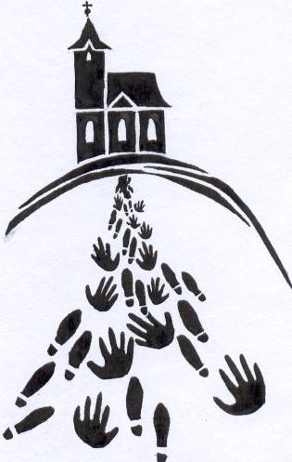

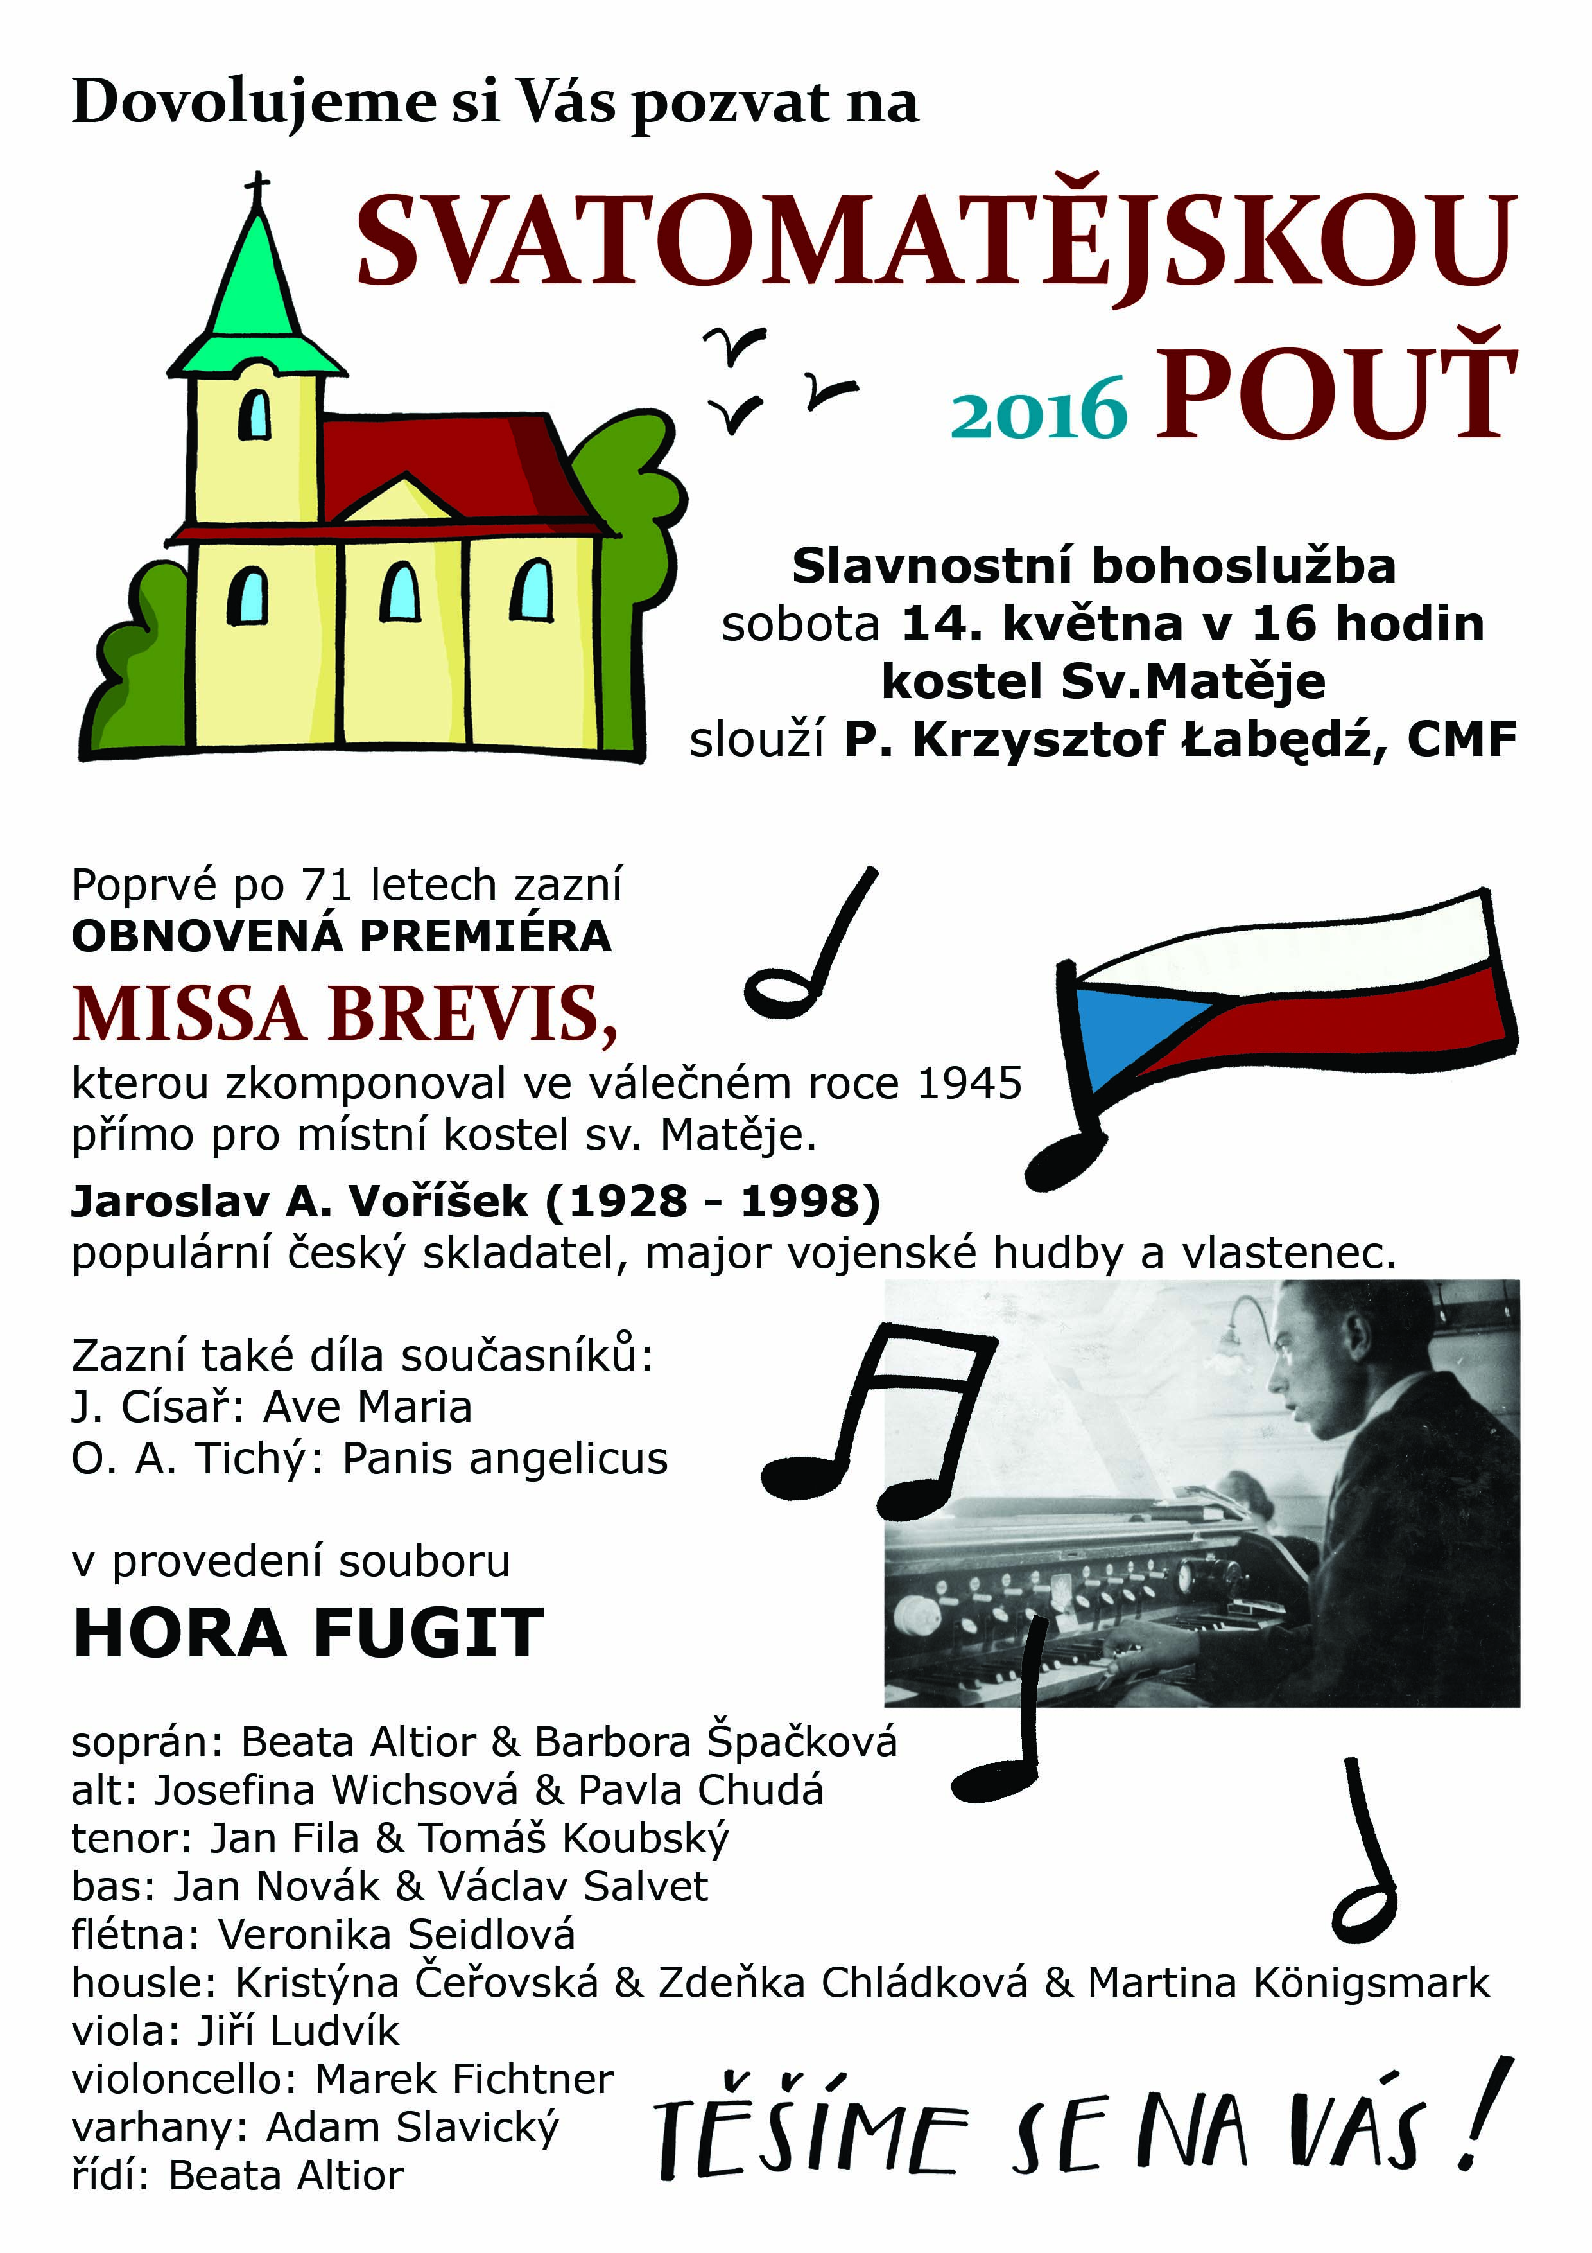

Biskup Agricius na počátku 4. století přinesl jeho ostatky do Trevíru jako dar císařovny Heleny. Na začátku druhého tisíciletí byly vyzvednuty. Lebka se dostala do relikviáře v podobě busty do chrámu S. Maria Maggiore v Římě. Další relikviář je snad z té doby v Padově, kde je pohřben i sv. Lukáš, a původní zdobená schránka zůstala s ostatními ostatky v kostele sv. Matěje v Trevíru.
Jeho symbolem je sekera, protože podle legendy ho ukamenovali a nebyl ještě mrtvý, když k němu přistoupil římský voják a sekerou mu odťal hlavu.
Sv. Matěj je patronem stavebních řemeslníků, řezníků, cukrářů, kovářů, krejčích, mládeže zejména v souvislosti začátku školního roku; vzýván je proti manželské neplodnosti, při černém kašli a neštovicích.

P. Krzysztof

Noc kostelů

Srdečně zveme na tradiční Noc kostelů, která se letos uskuteční v pátek 10. června. Program začne v 18:00 mší svatou, následovat bude od 19:00 koncert profesionálního smyčcového kvarteta Virt quartet - zazní Mozart, Dvořák, Haydn. Akci zakončí v 22:00 požehnání. Od 19:00 též možnost prohlídek kostela a výstupu na věž.

